KIPINDI CHA 1
MAHITAJI YA BINADAMU –
HAKI ZA BINADAMU – WAJIBU WA BINADAMU

Matunzio ya Haki za Binadamu
Mabango
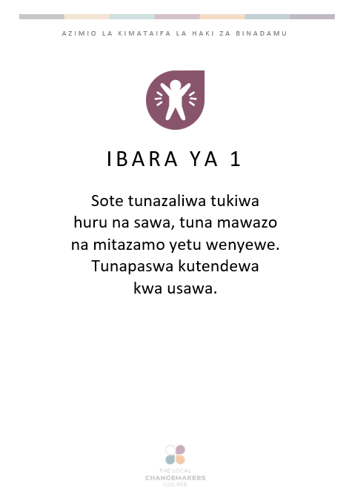
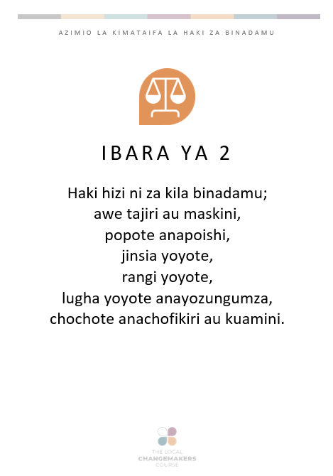


IBARA YA 1
Sote tunazaliwa tukiwa
huru na sawa, tuna mawazo
na mitazamo yetu wenyewe.
Tunapaswa kutendewa
kwa usawa.

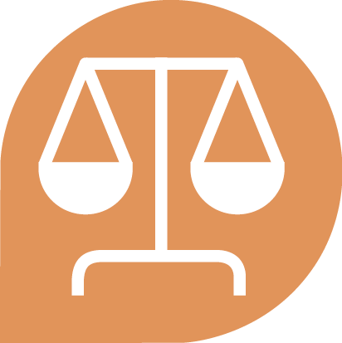
IBARA YA 2
Haki hizi ni za kila binadamu;
awe tajiri au maskini,
popote anapoishi,
jinsia yoyote,
rangi yoyote,
lugha yoyote anayozungumza, chochote anachofikiri au kuamini.


IBARA YA 3
Sote tuna
haki ya kuishi
kwa uhuru
na usalama.


IBARA YA 4
Hakuna mtu anayepaswa
kutufanya watumwa
na wala sisi hatupaswi
kumfanya mtu yeyote
kuwa mtumwa.


IBARA YA 5
Hakuna mtu anayepaswa
kutuumiza, kututesa,
au kututendea ukatili.


IBARA YA 6
Sote tuna haki
ya kutambulika
kisheria
kama watu.


IBARA YA 7
Sheria ni sawa
kwa kila mtu.
Inapaswa kututendea haki
na kutulinda
dhidi ya ubaguzi.


IBARA YA 8
Sheria inapaswa
kulinda haki zetu
na kusaidia
tunaponyimwa haki zetu.


IBARA YA 9
Hakuna mtu anayepaswa kukamatwa au kufungwa
bila sababu nzuri,
wala kufukuzwa
chini kwake.


IBARA YA 10
Mtu yeyote anayetuhumiwa
kuvunja sheria ana haki
ya kusikilizwa kwa haki
na uwazi mahakamani.

IBARA YA 11
Hakuna mtu anayepaswa
kulaumiwa kwa kosa hadi ithibitishwe kuwa kweli alilitenda.
Kama tukishutumiwa,
tuna haki ya kujitetea.
Hakuna mtu a
nayepaswa kuadhibiwa
kwa jambo ambalo halikuwa kosa kisheria wakati alipotenda.


IBARA YA 12
Hakuna mtu anayepaswa
kuharibu sifa yetu njema.
kuingilia nyumba yetu,
kufungua barua zetu,
au kutusumbua sisi au familia
yetu bila sababu nzuri.


IBARA YA 13
Sote tuna haki
ya kwenda popote tunapotaka
ndani ya nchi yetu
na kusafiri nje ya
nchi tunavyotaka.


IBARA YA 14
Kama tunakabiliwa na hatari
ya mateso katika nchi yetu,
tuna haki ya
kutafuta usalama
katika nchi nyingine.


IBARA YA 15
Sote tuna haki
ya kuwa raia wa nchi fulani
– haki ya uraia.

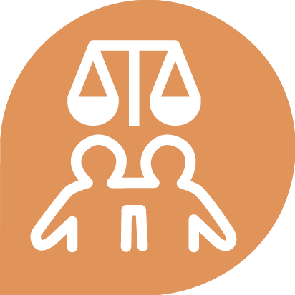
IBARA YA 16
Kila mtu mzima ana haki
ya kuoana na kuwa na familia
ikiwa anataka.
Hakuna mtu anayepaswa kulazimishwa kuoa au kuolewa. Wanawake na wanaume wana
haki sawa wanapooana,
na wanapotengana.


IBARA YA 17
Kila mtu ana haki ya
kumiliki mali peke yake au kwa kushirikiana na wengine.
Hakuna mtu anayepaswa kunyang’anywa mali yake
bila sababu nzuri.

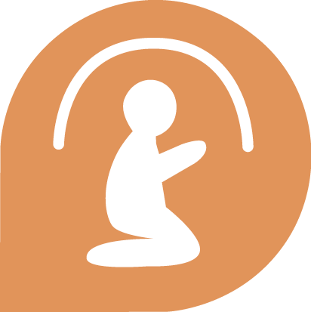
IBARA YA 18
Sote tuna haki ya
kufikiri kwa uhuru,
kuwa na dhamiri zetu,
kushikilia imani na dini.
Tuna haki ya kuabudu
kwa faragha au hadharani.
Kila mtu ana haki ya
kubadilisha imani na
dini yake ikiwa anataka.


IBARA YA 19
Sote tuna haki
ya kupata taarifa,
kuwa na maoni yetu
na kushiriki mawazo yetu kwa
njia yoyote tunayotaka,
kama vile vitabu
au mtandao.


IBARA YA 20
Sote tuna haki ya
kukutana na marafiki na kuunda vikundi vya kushirikiana,
Hakuna mtu anayepaswa kulazimishwa kujiunga na kikundi.


IBARA YA 21
Sote tuna haki sawa ya
kugombea uchaguzi na kuhudumu katika utumishi wa umma.
Kila mtu mzima ana haki ya kupiga kura katika uchaguzi wa kidemokrasia.
Kura zote ni sawa
na za siri.


IBARA YA 22
Sote tuna haki ya
kuwa na makazi, kuwa na pesa za kutosheleza maisha na kupata matibabu tunapougua.
Tunapaswa kuruhusiwa
kufurahia na kujieleza
kupitia muziki, sanaa,
ujuzi, au michezo.

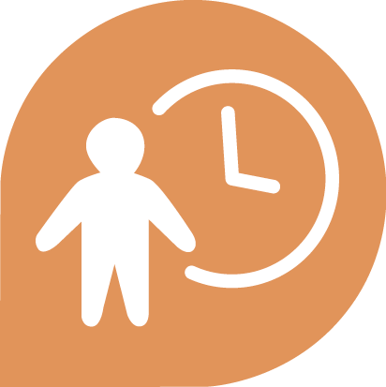
IBARA YA 23
Kila mtu mzima
ana haki ya kufanya kazi,
kulipwa ujira wa haki,
na kujiunga na chama
cha wafanyakazi.


IBARA YA 24
Sote tuna haki
ya kupumzika kutoka
kazini na kuwa
na muda wa mapumziko.


IBARA YA 25
Sote tuna haki
ya kuishi kwa heshima,
kuwa na chakula cha kutosha, mavazi, makazi na huduma za afya. Akina mama, watoto,
watu wasio na kazi,
wazee na walemavu
wana haki ya kusaidiwa.


IBARA YA 26
Sote tuna haki ya
kupata elimu. Elimu ya
msingi inapaswa kuwa bure.
Tunapaswa kuwa na nafasi
ya kujifunza taaluma au
kutumia ujuzi wetu vyema.


IBARA YA 27
Sote tuna haki ya
kufurahia utamaduni wetu
na kupata manufaa
kutoka kwa maendeleo
ya kisayansi na kielimu.

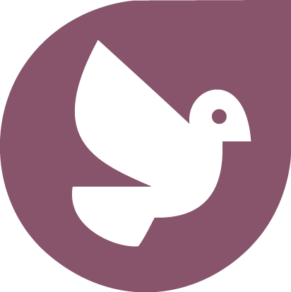
IBARA YA 28
Tuna haki ya
kuishi katika jamii iliyo
na utaratibu na amani ili
tufurahie haki
na uhuru wetu.

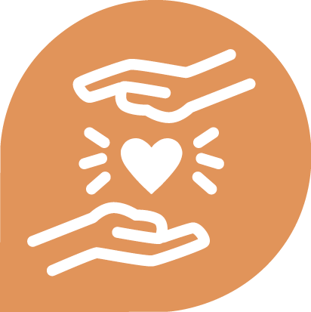
IBARA YA 29
Tuna wajibu
kwa watu wengine na
tunapaswa kulinda haki
na uhuru wao.


IBARA YA 30
Hakuna serikali wala mtu anayepaswa kutenda kwa namna ambayo itaondoa haki na uhuru
wa watu wengine.

